Szybki szacunek produktu krajowego brutto za   
II kwartał 2018 r.

14.08.2018 r.

Według szybkiego szacunku produkt krajowy brutto (PKB) niewyrównany sezonowo w II kwartale 2018 roku był realnie wyższy o 5,1 % rok do roku, wobec 4,0%   
w analogicznym okresie 2017 r.

105,1



Dynamika realna PKB w II kwartale 2018 r. wg szybkiego szacunku

Dane mają charakter wstępny i mogą być przedmiotem rewizji, zgodnie z polityką rewizji stosowaną w kwartalnych rachunkach narodowych, w momencie opracowania pierwszego regularnego szacunku PKB za II kwartał 2018 r., który zostanie opublikowany w dniu   
31.08.2018 r.

# W II kwartale 2018 r. **PKB wyrównany sezonowo** (w cenach stałych przy roku odniesienia 2010) zwiększył się realnie o **0,9 %** w porównaniu z poprzednim kwartałem i był wyższy niż przed rokiem o **5,0 %**. **PKB niewyrównany sezonowo** (w cenach stałych średniorocznych roku poprzedniego) wzrósł realnie o **5,1 %** w porównaniu z analogicznym okresem roku poprzedniego.

# **Tablica 1. PKB wyrównany sezonowo, ceny stałe przy roku odniesienia 2010**

Procedura wyrównań sezonowych spowodowała zmiany w dynamice PKB w okresach poprzednich na skutek przeliczenia szeregów czasowych po dodaniu kolejnej obserwacji, tj. II kwartału 2018 r.

|  |  |  |  |  |  |  |  |  |  |  |
| --- | --- | --- | --- | --- | --- | --- | --- | --- | --- | --- |
| Wyszczególnienie | 2016 | | | | 2017 | | | | 2018 | |
| I kw. | II kw. | III kw. | IV kw. | I kw. | II kw. | III kw. | IV kw. | I kw. | II kw. |
| poprzedni kwartał = 100 | | | | | | | | | |
| Dynamika PKB, dane z 30.05.2018 | 99,8 | 101,2 | 100,2 | 102,0 | 101,1 | 100,9 | 101,4 | 101,0 | 101,6 | - |
| **Dynamika PKB, dane z 14.08.2018** | **99,8** | **101,3** | **100,2** | **102,0** | **101,0** | **100,9** | **101,4** | **101,0** | **101,6** | **100,9** |
| Różnica | 0,0 | 0,1 | 0,0 | 0,0 | -0,1 | 0,0 | 0,0 | 0,0 | 0,0 | - |
|  | analogiczny kwartał roku poprzedniego = 100 | | | | | | | | | |
| Dynamika PKB, dane z 30.05.2018 | 102,9 | 103,4 | 102,4 | 103,3 | 104,6 | 104,2 | 105,5 | 104,4 | 105,0 | - |
| **Dynamika PKB, dane z 14.08.2018** | **102,8** | **103,4** | **102,4** | **103,3** | **104,6** | **104,2** | **105,5** | **104,4** | **105,0** | **105,0** |
| Różnica | -0,1 | 0,0 | 0,0 | 0,0 | 0,0 | 0,0 | 0,0 | 0,0 | 0,0 | - |

**Tablica 2. PKB niewyrównany sezonowo, ceny stałe średnioroczne roku poprzedniego**

|  |  |  |  |  |  |  |  |  |  |  |
| --- | --- | --- | --- | --- | --- | --- | --- | --- | --- | --- |
| Wyszczególnienie | 2016 | | | | 2017 | | | | 2018 | |
| I kw. | II kw. | III kw. | IV kw. | I kw. | II kw. | III kw. | IV kw. | I kw. | II kw. |
| analogiczny kwartał roku poprzedniego = 100 | | | | | | | | | |
| **Dynamika PKB** | **103,1** | **103,4** | **102,7** | **102,7** | **104,4** | **104,0** | **105,2** | **104,9** | **105,2** | **105,1** |

Wykres 1. Dynamika realna produktu krajowego brutto   
(analogiczny okres roku poprzedniego = 100, ceny stałe roku poprzedniego).

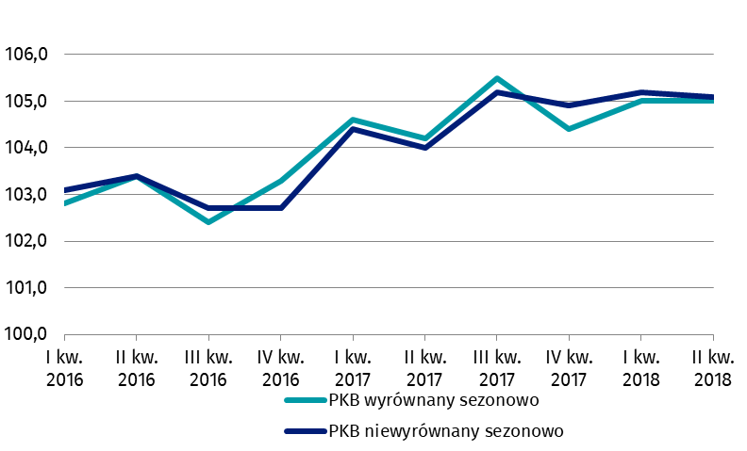

Wykres 2. Dynamika realna produktu krajowego brutto wyrównanego sezonowo  
(kwartał poprzedni = 100).

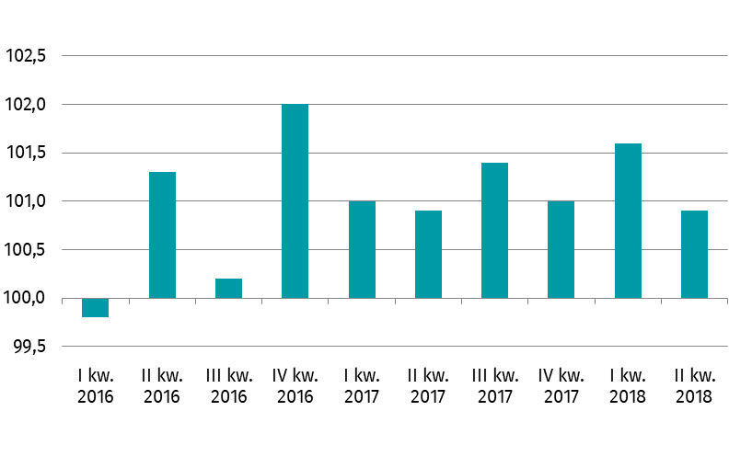

|  |  |
| --- | --- |
| Opracowanie merytoryczne:  **Departament Rachunków Narodowych** **Irmina Cerling**Tel: 22 608 38 32**e-mail:** [**i.cerling@stat.gov.pl**](mailto:i.cerling@stat.gov.pl) | Rozpowszechnianie: **Rzecznik Prasowy Prezesa GUS** **Karolina Dawidziuk**Tel: 22 608 3475, 22 608 3009**e-mail:** [**rzecznik@stat.gov.pl**](mailto:rzecznik@stat.gov.pl) |

|  |  |  |
| --- | --- | --- |
| **Wydział Współpracy z Mediami**  **tel.:** 22 608 34 91, 22 608 38 04  **faks:** 22 608 38 86  **e-mail:** [obslugaprasowa@stat.gov.pl](mailto:obslugaprasowa@stat.gov.pl) |  | www.stat.gov.pl |
|  | @GUS_STAT |
|  | @GlownyUrzadStatystyczny |

**Powiązane opracowania**

[Informacja Głównego Urzędu Statystycznego w sprawie zaktualizowanego szacunku PKB według kwartałów za lata 2016-2017](http://stat.gov.pl/obszary-tematyczne/rachunki-narodowe/kwartalne-rachunki-narodowe/informacja-glownego-urzedu-statystycznego-w-sprawie-zaktualizowanego-szacunku-pkb-wedlug-kwartalow-za-lata-2016-2017,8,6.html)

**Temat dostępny w bazach danych**

[Dziedzinowa baza wiedzy Rachunki Narodowe](http://swaid.stat.gov.pl/SitePagesDBW/RachunkiNarodowe.aspx)

**Ważniejsze pojęcia dostępne w słowniku**

[Produkt krajowy brutto](http://stat.gov.pl/metainformacje/slownik-pojec/pojecia-stosowane-w-statystyce-publicznej/364,pojecie.html)

[Wartość dodana brutto](http://stat.gov.pl/metainformacje/slownik-pojec/pojecia-stosowane-w-statystyce-publicznej/563,pojecie.html)

[Akumulacja](http://stat.gov.pl/metainformacje/slownik-pojec/pojecia-stosowane-w-statystyce-publicznej/6,pojecie.html)